國立台東高級中學 一0四學年度第 二 學期 第一次期中考高三數學科試卷
劃答案卡：■否 適用班級：3-5，3-6，3-7，3-8 三年 班 號姓名： 105、03、21
配分對照表
答對格數 | 1 | 2 | 3 | 4 | 5 | 6 | 7 | 8 | 9 | 10 | 11 | 12 | 13 | 14 | 15 | 16 | 17 | 18 | 19 | 20
得分 | 10 | 20 | 28 | 35 | 42 | 48 | 52 | 56 | 60 | 64 | 68 | 72 | 74 | 76 | 78 | 80 | 82 | 84 | 85 | 86
一、填充題：(共86分)
1. 判斷下列各數列何者收斂? (A)$\left\langle \frac{\text{40}n＋1}{\text{10}n} \right\rangle$ (B) (C) 〈（－1）^{n}〉 (D) 〈6〉 (E) 〈1＋（0.99）^{n}〉
2. 判斷下列等比級數何者收斂?(A)$\sum_{n＝1}^{∞}{2^{n}}$ (B) $\sum_{n＝1}^{∞}{{\left(－\frac{2}{3}\right)}^{n}}$ (C)$\sum_{n＝1}^{∞}{1^{n}}$ (D)$\sum_{n＝1}^{∞}{（0\text{.}\text{9999}）^{n}}$ (E)

3. 設函數 f（x）＝x＋8，g（x）＝x²，試求：(1) g( f(1) ) ＝ (2) (f。g)(x) ＝
4. 求值: (1)$\underset{x→－1}{\text{lim}}$ (x＋2)(x＋3) (2) (3) (4) (5)$\underset{n→∞}{\text{lim}}$
5. 若函數 f（x）＝ 試求：(1)定義域為 (2)值域為
6.設為實數，且滿足，則數對( a ， ) 為
7. 若 a 為實數，且 f（x）＝$\begin{aligned}\left\{ 3x＋a ， x ＜ 1 | \right.\end{aligned}$是連續函數，則 a ＝
8. 若 x 是正實數且 x²．3^{x}＝3⁸，又 x 落在正整數 k、k＋1 之間，則k ＝
9. 已知$\underset{x→3}{\text{lim}}$$\frac{x^{2}－x＋a}{x－3}$存在，則(1)實數 a ＝ (2)此極限的值＝
10.設無窮等比級數3－＋－＋……＋3×＋……之和為S，其前n項之和為Sn，試求：
(1)前n項部分和Sn＝ (2)無窮級數的和S＝ (3) 滿足│S－Sn│≤的最小自然數n為
11. 設無窮數列〈an〉滿足 4n－9≦ na_{n} ≦ 4n＋80，則 an＝
二、問答及計算題：(共14分) ※分段給分，請詳列計算過程，否則不計分

1. 一函數 f（x）的圖形如下圖所示，試求：
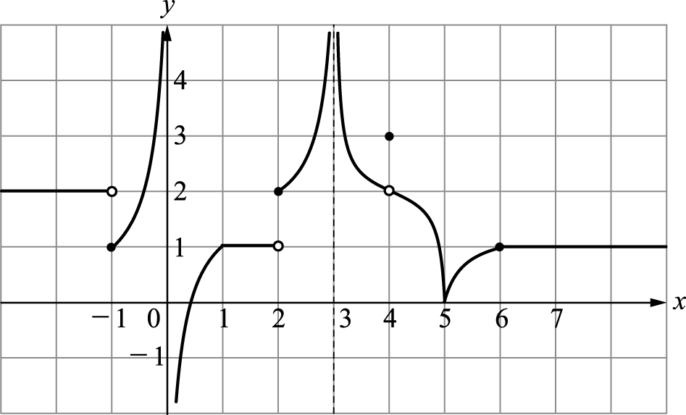

(1) (i) f（x）＝ (ii) f（x）＝
(iii) f（x）＝ (iv) f（x）＝ (4﹪)
(2) x＝1，2，3，4，5，6，7
在何處是連續？ (2﹪)

2. 將(1)$2\text{.}4\overline{9}$化為分數 (2) 化為循環小數(每題4分)

